
WEDSTRIJDREGISTRATIE

DATUM | WEDSTRIJD |  | RUST | EIND
27-8-2017 | WILHELMUS VETERANEN 1 | s.v. HOUTWIJK | 2 - 6 | 4 - 9
SCHEIDSRECHTER |  | HANS VERHAGEN

NR | NAAM SPELER | AANWEZIG | AFWEZIG
1 | FRANK BLOEMEN | AANWEZIG
2 | HENK BRAUTIGAM | AANWEZIG
3 | GERRY BRON | VAKANTIE
4 | BEN BUITELAAR | AANWEZIG
5 | BART BURGGRAAFF | AANWEZIG
6 | RAFAEL DEGENER | AANWEZIG
7 | JEROEN V.D. HOUT | GEBLESSEERD
8 | KARIM IDRISSI | AANWEZIG
9 | ROBERTO IASEVOLI | VAKANTIE
10 | KEES JAN KLEIN | AANWEZIG
11 | LEVENTE KOVACS | AANWEZIG
12 | JEROEN DE KONING | AANWEZIG
13 | JOHAN QUIST | AANWEZIG
14 | NIEK ROELOFS | AANWEZIG
15 | LEON VAN RONGEN | VAKANTIE
16 | MARTIN THOMS | AANWEZIG
17 | JOOST TIMMER | AANWEZIG
18

SOORT DOELPUNT | STAND | DOELPUNT DOOR | ASSIST
 | - | NIEK ROELOFS
 | - | KARIM IDRISSI
 | - | JEROEN V.D. HOUT
 | - | JEROEN DE KONING
 | -
 | -
 | -
 | -
 | -
 | -
 | -

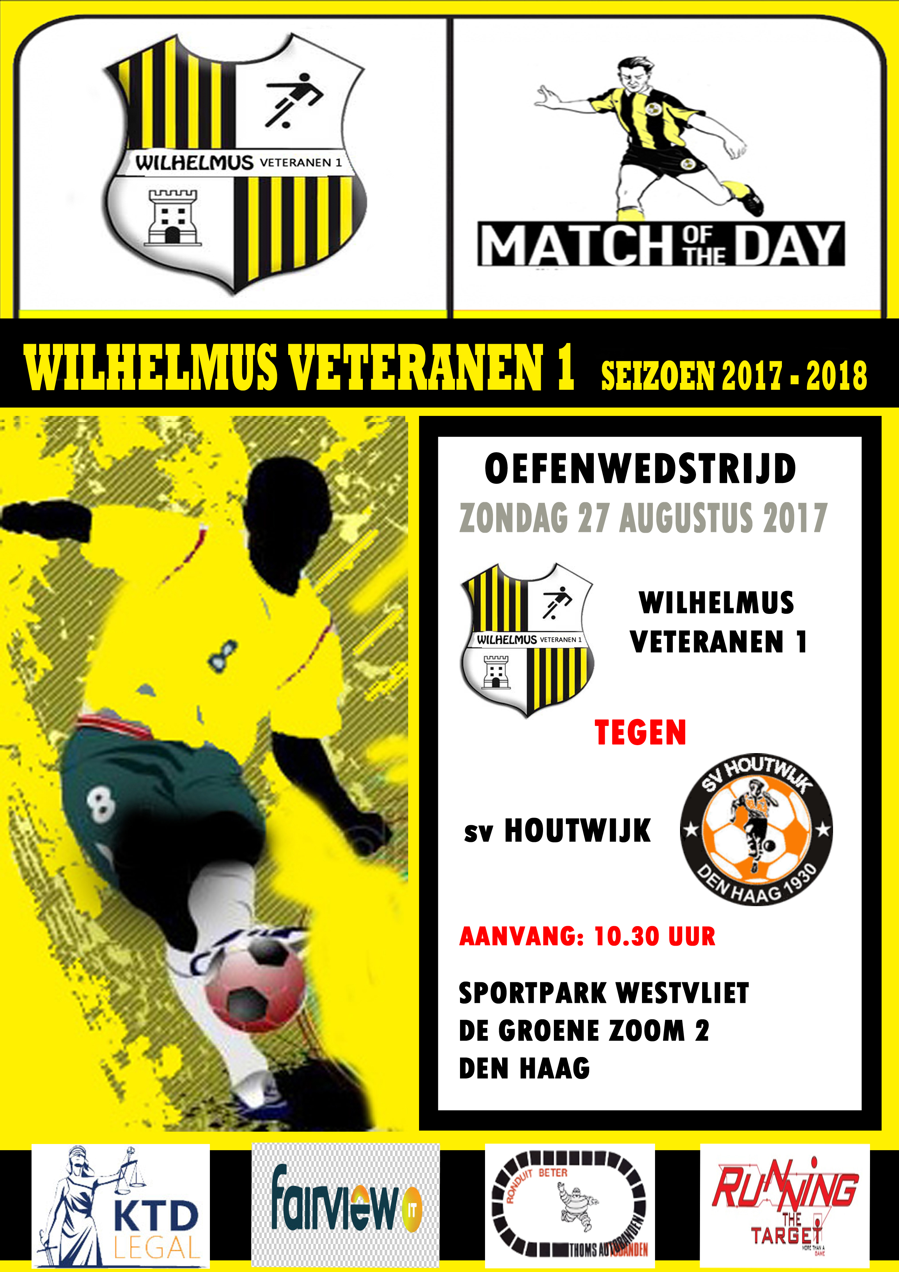
***Verslag 27 augustus 2017***
Afgelopen zondag stond de eerste wedstrijd in het nieuwe seizoen op het programma. Een oefenwedstrijd wel te verstaan en de tegenstanders waren onze vrienden van sv Houtwijk uit Den Haag.
In eerste instantie zouden wij deze wedstrijd op, het door ons zo vervloekte, kunstgras moeten spelen, maar de terrein meesters van Wilhelmus hebben er alles aan gedaan om de grasvelden gereed te krijgen en de velden uit te zetten, zodat wij deze wedstrijd gewoon op gras hebben kunnen spelen.
Het kriebelde weer, dat was aan het enthousiasme van beide teams en zeker ook bij de supporters goed te zien. De vakantie heeft een ieder goed gedaan maar om weer in de wei te mogen lopen om een balletje te trappen deed een ieder duidelijk veel goed.
Snel werd wel duidelijk dat de mannen van Houtwijk conditioneel een stapje verder waren en dat onze inval keeper de eerste helft duidelijk nog moest wennen aan zijn taak en aan een bal. Onze eigen keeper kon het niet aanzien, dus ging, ondanks zijn blessure de tweede helft de goal in……
Een leuke en nuttige wedstrijd. Waarin we mee moesten met een hoger tempo dat Houtwijk hanteerde en zeker de tweede helft bij vlagen door ons worden bijgehouden. Dat geeft in ieder geval de burger moet. Want volgende week staat de eerste serieuze wedstrijd voor de beker op het programma, thuis tegen TOOFAN Veteranen 1.
Ook de derde helft konden we het tempo goed bijhouden en bleven beide teams nog lekker lang hangen, buiten op het terras.
Volgende week dus weer een nieuwe ronde met nieuwe kansen. Kom allemaal kijken en doe gezellig mee met de derde helft.
Nog even dit, Ronald en Michel bedankt voor het meedoen en natuurlijk Sjaak Stoop bedankt voor het openen van de Kantine. Zonder jou zouden er 2 teams op de vereniging voor een gesloten kantine hebben gestaan….

